**Modelagem para implementação em SGBD Relacional (PostgreSQL)**

Diego Polanski  
Vitor Militão

**1 –**

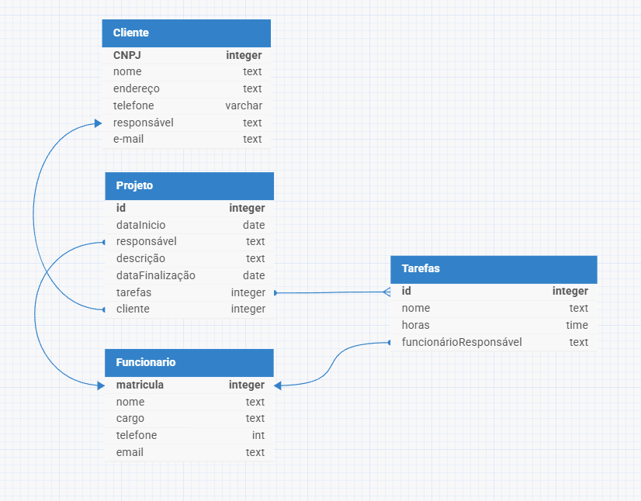

**2 –**

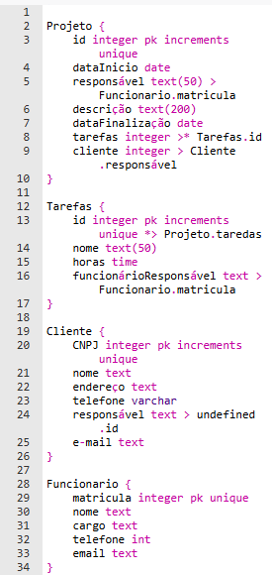

**3 –**

